Ravioles de gambas et topinambour, citronnelle, coco, une adaptation de William Ledeuil
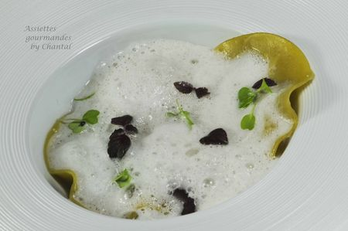
Ingrédients (pour 4 personnes):
24 ravioles chinoises (épiceries asiatiques), 8 gambas, feuilles de shizo, 200 g de topinambour, 100 g de panais, 60 g de crème liquide, 1 tige de basilic thaï, 1 jaune d'oeuf, sel
Bouillon: 50 cl de bouillon de coquillage (j'ai utilisé les bouillons Ariaké et quelques moules que j'avais au congèl), 6 feuilles de lime (citron vert), 1 échalote, 10 cl de lait de coco, 1 jus de citron vert, 2 bâtons de citronnelle, une pincée de poudre de galanga (si vous avez du galanga frais c'est encore mieux), 2 tiges de basilic thaï
Préparation:
Peler les topinambours et le panais, couper en morceaux et cuire dans la crème fraîche pendant 15 minutes; Réduire en purée, assaisonner.
Préparer le bouillon: Faire chauffer 50 cl d'eau et laisser infuser le sachet Ariaké; ajouter la citronnelle coupée en petits morceaux, le galanga, les feuilles de lime, l'échalote ciselée, les moules et un zeste de citron vert. Amener à ébullition, cuire environ 5 minutes, couvrir puis laisser en attente.
Décortiquer les gambas et retirer le petit boyau central. Couper en morceaux et ajouter les feuilles de basilic thaï émincées.
Etaler les carrés de pâte à ravioli, badigeonner les bords avec le jaune d'oeuf délayé dans une cuillerée à soupe d'eau.
Déposer une petite cuillerée de mélange aux gambas au milieu de la moitié des ravioles, ajouter un peu de purée de topinambour et 2 feuilles de shiso.

Couvrir avec les autres feuilles de raviole, faire adhérer et découper avec un découpoir. Réserver.
Mixer et filtrer le bouillon; ajouter le lait de coco et le jus de citron. Emulsionner .Vérifier la température du liquide: tiède est l'idéal pour faciliter l'émulsion.
Faire cuire les raviolis: 2 solutions: à la vapeur pendant 3 minutes ou dans un bouillon, à vous de choisir.
Disposer 3 raviolis dans chaque assiette préalablement chauffée, napper de jus émulsionné au dernier moment.
Parsemer de feuilles de shizo, basilic thaï... ou encore coriandre, selon ce que vous avez sous la main.
Assiettes Gourmandes
http://assiettesduchef.canalblog.com
assiettes.gourmandes@yahoo.fr

